Artes Musicales 2° medio / Unidad 4 / OA 4;5;6 / Actividad 6

Reunidos en grupos, interpretan repertorio a cuatro voces, como Oiga usted, mi don José de Santiago Vera Rivera, que puede ser interpretado de manera vocal y también instrumental. Incorporan el uso de la agógica y dinámica en su interpretación. El o la docente apoya la práctica de cada voz tanto en lo vocal como en lo instrumental. Luego el curso se divide por voces según tesitura y practican vocalmente la pieza musical. Por último, lo hacen instrumentalmente ensamblando este trabajo con las voces anteriormente aprendidas.

OIGA USTED, MI DON JOSÉ
En 16 obras corales para voces iguales y mixtas
Obra generosamente autorizada por el autor.
Santiago Vera Rivera

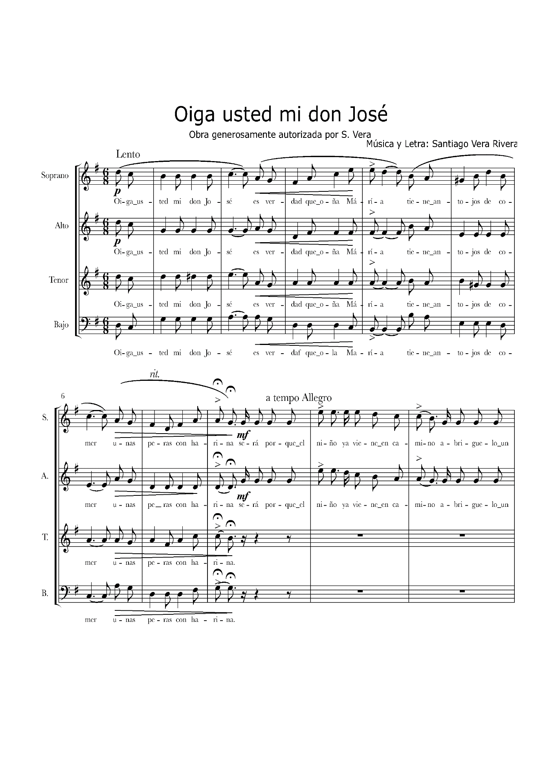
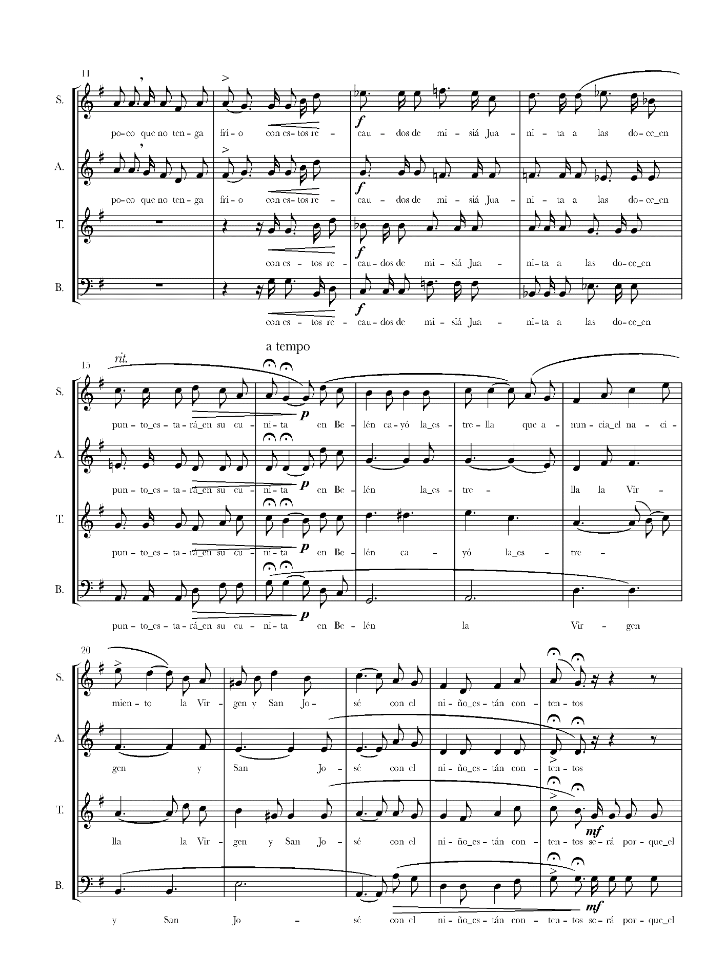
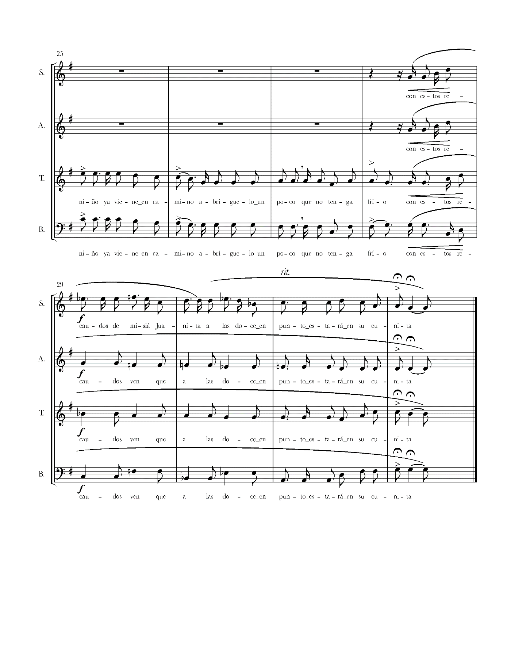

ARTES MUSICALES | Programa de Estudio | 2° medio

